
Činný výkon střídavého proudu
Vydáno dne 19. 05. 2005 (190 přečtení)
pokud součástí obvodu střídavého proudu jsou prvky s L nebo C - potom vzniká fázový posun napětí a proudu, který ovlivňuje výkon střídavého proudu
Čím menší je fázový rozdíl mezi napětím a proudem v obvodu, tím větší je užitečný neboli činný výkon střídavého proudu.
Činný výkon odpovídá té části elektrické energie dodané zdrojem, která se za jednotku času mění v teplo nebo v užitečnou práci (např. v elektromotoru). Pro činný výkon P platí vztah
P = U . I . cosφ
U, I .... efektivní hodnoty napětí a proudu
cosφ ... účiník
(určuje účinnost přenosu energie ze zdroje střídavého proudu do spotřebiče)
nabývá hodnot od 0 do 1
Vliv fázového rozdílu φ na výkon střídavého proudu s využitím grafů :
činný výkon je úměrný rozdílu obsahů ploch omezených kladnými a zápornými hodnotami okamžitého výkonu p = u.i
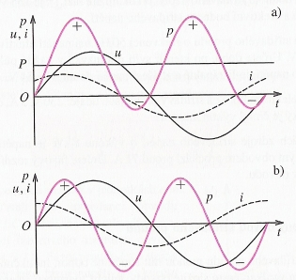
a) φ = π/4 ... P = U.I.cosφ
b) φ = π/2 ............. P = 0
Poznámka :
Zdánlivý výkon P_{S} = U.I jed notka : voltampér (V.A)
Úloha :
Na štítku elektromotoru na střídavý proud jsou údaje : 230V, 5A, cosφ = 0,8. Jaký je činný výkon motoru ?
( 920 W )

